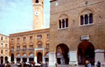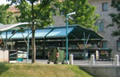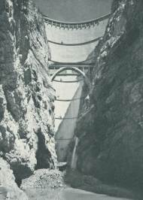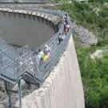

Treviso e in Friuli nel ricordo del Vajont

22/24 settembre 2006

Alla scoperta della cittadina di Treviso e a seguire in Friuli nel ricordo del disastro del Vajont (1963) per poi rilassarci nella piccola località di Barcis.

Venerdì ………….Partenza con ritrovo dei partecipanti all’area di sosta di Treviso (km 140).
………Situata in Via del Castello d’Amore, parcheggio dello stadio, ex Foro Boario, gratuito e sempre aperta. Centro a 5 minuti a piedi.
Arrivando seguire la circonvallazione esterna alle mura a senso unico in senso antiorario fino allo stadio, segnalato………..

Sabato……………Ore 9.00 passeggiata libera in centro con visita principali monumenti ( Duomo e il romanico Battistero, chiesa di S.Nicolò,) passeggio nella Via Calmaggiore sino in Piazza dei Signori ed altro ancora…….
Ore 13.30 partenza direzione Longarone con arrivo alla diga del Vajont. (KM 90).
….Sosta al parcheggio della diga…..
Ore 16,00 visita guidata alle memorie del disastro del Vajont
Ore 18,30 partenza verso l’area di sosta di Barcis (km 35).

Domenica……… Mattinata libera con giro del lago in bici o a piedi sino al paese.
Ore 13.00 pranzo e a seguire ritorno a casa.
Costi:

€ 14,00 Camper e due persone (visita guidata )
€ 7,00 terza persona adulta - € 3,00 bambini sotto i 15 anni.
€ 7,00 da pagarsi singolarmente per la sosta a Barcis (parcometro in loco)
Prenotazione entro il 15/9/2006…………direttamente a Brighenti D. cell.3495750431

E’ UNA PROPOSTA DEL CAMPER CLUB DEL LUPO

